Дранникова Екатерина Николаевна
МАДОУ детский сад № 31
Краснодарский край, станица Ленинградская
Воспитатель

Образовательная ситуация в подготовительной группе на тему:
«Кузнечное дело!»

Цель:
1.Познакомить с промыслами и ремеслами Кубани.
2.Познакомить детей с профессией кузнеца, рассказать о необходимости этой профессии.
3.Сформировать под руководством воспитателя опыт фиксации затруднения и понимания его причины.
4. Сформировать опыт самостоятельного преодоления затруднения под руководством воспитателя.
5. Познакомить детей новым способом работы с фольгой -чеканка.
6.Показать атрибуты и инвентарь, необходимые для работы кузнецу.
7.Вызвать у детей интерес к профессии кузнеца. Дать понятие о необходимости данной профессии.
8.Пополнить словарный запас детей словами: кузнец, кузница, ковка, куёт, наковальня, молот, очаг, гвоздильня, клещи, подкова. Учить имитировать работу кузнеца под звуки кузницы, развивая при этом силу рук.
Материал;
демонстрационный: Иллюстрация кузнеца за работой; предметные картинки с изображением инвентаря.
Раздаточный: фартуки, фольга, готовые трафареты, апельсиновые палочки. Иллюстрации с изображением художественной ковки.

Ход мероприятия:
1 Введение в ситуацию.
Воспитатель собирает детей около себя.
-Ребята. а вы знаете что такое ремесло? ( Ответы детей_)
-А какие виды ремесел вы знаете? (Ответы детей)
- Ребята а что, такое кузнечное ремесло? (Ответы детей)
-А вы знаете, что у нас в станице тоже есть кузнецы? ( Ответы детей)
К нам в детский сад пришла посылка от кузнеца нашей станицы. Давайте откроем его и посмотрим, что же там.
В посылке письмо, фольга .трафареты. апельсиновые палочки, иллюстрации с инструментами.
Читаю: Дорогие ребята, я заболел и не могу выполнить свою работу, которую начал. Я очень прошу вас помочь мне.
-Хотите , помочь кузнецу?
- А сможете? ( Ответы детей)
2 Актуализация.
Игровая образовательная ситуация «Предметы-помощники».
Дети садятся за столы, на которых лежат карточки с изображением инструментов на каждого ребенка.
-Какие из этих инструментов помогают нам в домашних условиях?
- А как вы думаете, а какие инструменты для работы нужны кузнецу? (ответы детей)
-Дети выбирают нужные картинки и объясняют свой ответ.
-А как вы думаете каким должен быть кузнец? (сильным . могучим, терпеливым, выдержанным)
-Какие предметы он изготавливает?(топоры, мечи, косы, ухваты, подковы)
-С каким материалом работает кузнец?( металлом, сталь)_
-Где работает кузнец?
3. Затруднение в ситуации.
Воспитатель собирает детей вокруг стола, на котором в хаотичном порядке лежат карточки с изображениями инструментов, и рассказывает, что у кузнеца есть еще одна просьба. Он хотел рассказать вам с какими инструментами он работает , но его помощник все перепутал. Он очень переживает и просит нас помочь найти инструменты с которыми он работает.
-Хотите помочь кузнецу?
-Сможете?
Детям предоставляется самостоятельность . Дети пытаются выбрать картинки с нужными инструментами. Возникает затруднение, т.к. они могут предлагать разные варианты.
− Смогли мы помочь кузнецу выбрать инструменты?
− Почему не смогли? (Потому что пока не знаем, какие инструменты нужны для работы кузнецу).
− Значит, что нам надо узнать? (Какие инструменты необходимы для работы кузнеца в кузнечной мастерской.)
4. Открытие нового знания.
-Как это можно узнать?( Дети предлагают разные варианты, например, спросить у того, кто знает, прочитать в книге, посмотреть в интернете, узнать об этом в музее и пр.).
− Предлагаю отправиться в музей инструментов. Хотите?
− Но сначала давайте вспомним, как надо вести себя в музее? (Тихо, спокойно, экспонаты без разрешения не трогать…)
− Кто в музее обычно рассказывает об экспонатах? (Экскурсовод.)
− Я буду экскурсоводом, вы – посетителями музея. Итак, добро пожаловать музей!
Дети располагаются на полу (можно сидя на ковре) у экрана.
− Как вы думаете, всегда ли были инструменты?
− Откуда появились на Земле инструменты? (Их придумал и создал человек.)
Ребята профессия кузнеца считается одной из древнейших и необычных профессий . Кузнец занимается обработкой металлических заготовок и производством металлических изделий. Этой благородной древнейшей профессии не стеснялись цари. У этих людей стихия- огонь.
Воспитатель поясняет, что для кузнеца необходимы физическая сила, умелые руки, осторожность, внимательность, организованность и терпение. Свою работу мастер осуществляет на кузнице, в которой проводится ручная обработка железа (ковка).
Выставляется изображение кузнеца за работой. 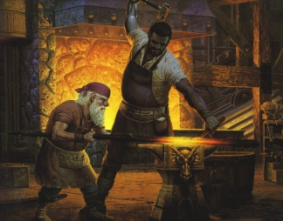

Воспитатель объясняет детям, что на картинке изображена кузница. Поясняет, что кузница обязательно включает в себя очаг (показывает его на картинке) и наковальню.
Выставляется изображение наковальни. 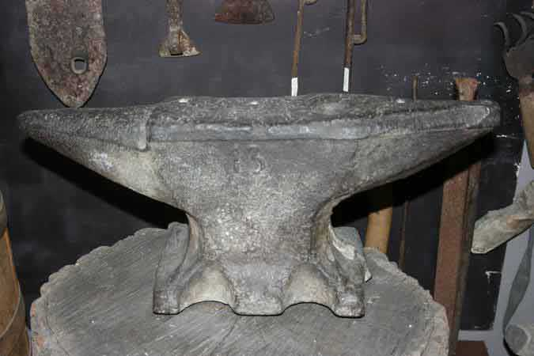

Опорным инструментом является наковальня, на ней выполняются основные работы. Качество наковальни определяется по звуку: если молоток отскакивает со звоном, значит наковальня хорошая.
- К ударному инструменту кузнеца относят молоток – ручник, который является основным. С помощью него кузнец куёт изделия. Молотки бывают как маленькие, легкие, так и большие, тяжелые.
Выставляется изображение молота. 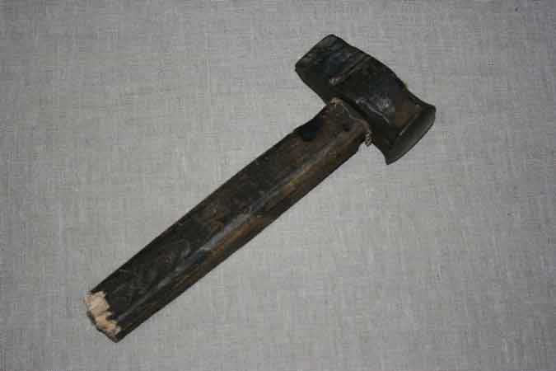
-Иметь дело с огнем и раскаленным металлом всегда опасно. Ёще в старые времена кузня стояла на краю деревни возле реки, чтобы в момент возгорания огонь не перебрался на соседние дома , а водой из реки можно было потушить пожар.
-Для того чтобы изделие получилось лучше, кузнец использует инструмент – гвоздильню, которая устанавливается на наковальню.

Это плита со специальными сквозными отверстиями разных размеров для изготовления головок гвоздей, болтов и заклёпок.
Для работы с раскалённым железом используются клещи или щипцы. Они нужны, чтобы кузнец не обжёгся.
-Видете ребята как кузнецам не легко , какими они должны быти сильными. 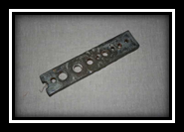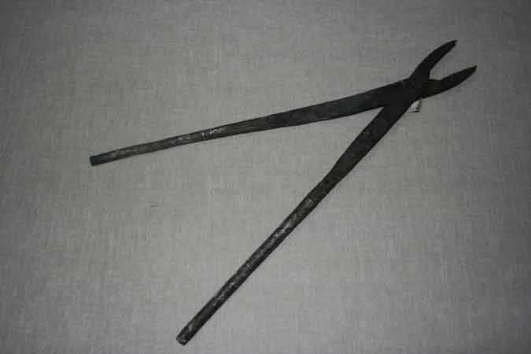

К вспомогательным инструментам относят кочергу, совок и метелку. С их помощью в кузнице мастера всегда царит идеальная чистота.
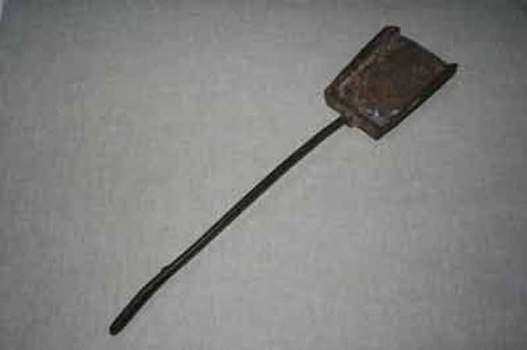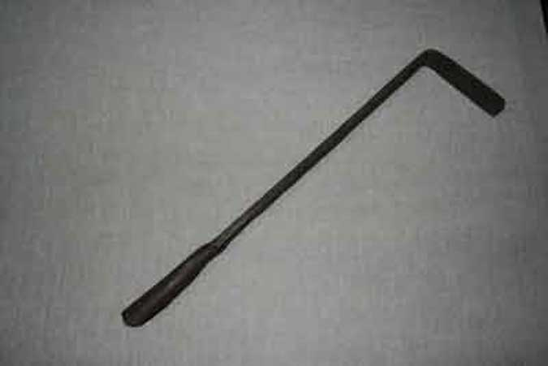

-А ещё, особым уважением пользовался кузнец, который мог по следу лошади угадать размер подковы и благополучно подковать лошадь. Имени первого кузнеца, прикрепившего подкову гвоздями к копыту лошади никто не знает.
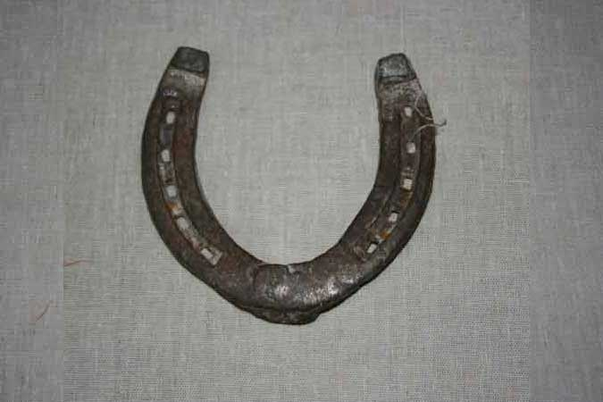
-Подкова нужна, потому что при ходьбе лошадь часто повреждает копыта, ей больно, она начинает хромать, или вообще отказывается наступать на больную ногу.
-А у вас ребята есть у кого -нибудь дома подкова? (ответы детей)
-В деревнях умели делать не только подковы, гвозди, колёса для телег, но и украшения, проволоку и ключи, замки.
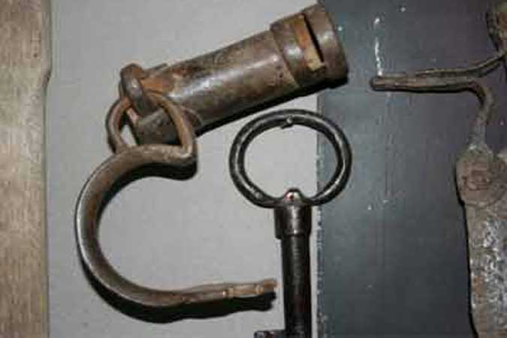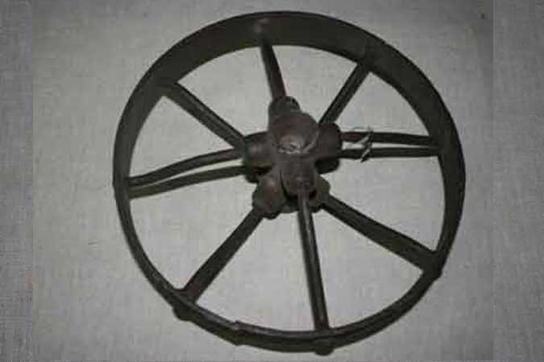

.-Все это ребята кузнецу нужно в его работе.
- Наша экскурсия в музей инструментов подошла к концу. Давайте поблагодарим экскурсовода за интересную экскурсию.
Воспитатель обращает внимание на изделие
-А вот посмотрите ребята, кузнец начал изготавливать заказ.
- Ребята, так вот какую работу не смог доделать кузнец!
5. Затруднение в ситуации.
Игра: «Поможем кузнецу»! ( начало)
(Дети садятся за столы)
- В письме еще написано, что для того чтобы доделать работу, все необходимое лежит в посылке. Давайте посмотрим, что нам приготовил кузнец ( плотная фольга, заготовки узора ковки, апельсиновые палочки)
- Ну что ж, ребята, поможем кузнецу? ( Да!)
Воспитатель предлагает детям, самостоятельно, выполнить задание. Возникает затруднение.
-Смогли помочь? ( потому что не знаем, как это сделать)
-А почему не смогли? (не знаем)
5.1 Включение нового знания
Игра : «Поможем кузнецу!» (продолжение)
Сегодня мы с вами, будем выполнять элементы художественной ковки с помощью фольги. Методом чеканки по фольге. Да, да! Мы сегодня будем работать как настоящие кузнецы. Показ и объяснение ,что значит чеканить
Техника чеканки совершенно не сложна, но требует аккуратности и терпения. В итоге получаются очень красивые работы, картины, даже иконы.
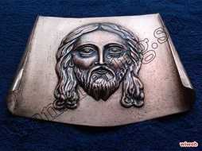
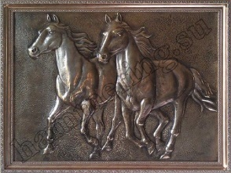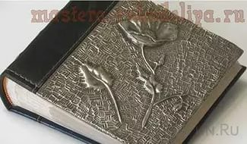
А мы с вами будем делать следующее:
- Возьмите заготовку художественной ковки и аккуратно оберните его фольгой, и плотно прижмите по краям всей заготовки.
Молодцы, теперь немного давайте отдохнем и представи , что мы кузнецы
Физминутка
Я стучу, стучу, стучу (наклоны вперед, руки, как-будто, (держат молот)
Кузнецом я быть хочу.(показать какие сильные)
Раздувайтесь меха (развести руки в стороны)
Разгорайся огонь (руки снизу вверх, потрясти ладошками)
Постучи мой молоток (кулачок о кулачок)
Получись-ка завиток. (показать завиток в воздухе)
-Ну что же представили, что мы кузнецы! ( Да).
5.2 Игра «Поможем кузнецу!» (окончание)
-Тогда приступайте к работе.( Дети садятся за столы и приступают к работе)
Теперь берем апельсиновые палочки и по краям своих работ точечными движениями делаем узор.
Воспитатель предлагает детям самостоятельно выполнить задание.
В это время воспитатель читает отрывок стихотворения С. Есенина «Кузнец».
Душно в кузнице угрюмой,
И тяжел несносный жар,
И от визга и от шума
В голове стоит угар.
К наковальне наклоняясь,
Машут руки кузнеца,
Сетью красной рассыпаясь,
Вьются искры у лица.
-Молодцы ребята посмотрите сколько красивых элементов ковки у нас получилось, я думаю кузнецу наша работа понравится.
-А нам ребята пора возвращаться в детский сад! ( дети имитируют уезд на машинах)
7 Осмысления
Дети собираются возле воспитателя
-С каким видом ремесла мы с вами сегодня познакомились? ( ответы детей)
-О какой новой профессии мы с вами сегодня узнали? (ответы детей)
- Какие инструменты мы с вами видели? ( ответы детей)
-Что мы сегодня сделали для кузнеца ( чеканили элементы ковки)
Воспитатель хвалит детей, и говорит, что они сегодня смогли помочь кузнецу, потому что они научились новому способу работы с фольгой -это чеканка.

